
S1 Series

Прайс-лист [type]

Версия: [version]
Дата: [dated]

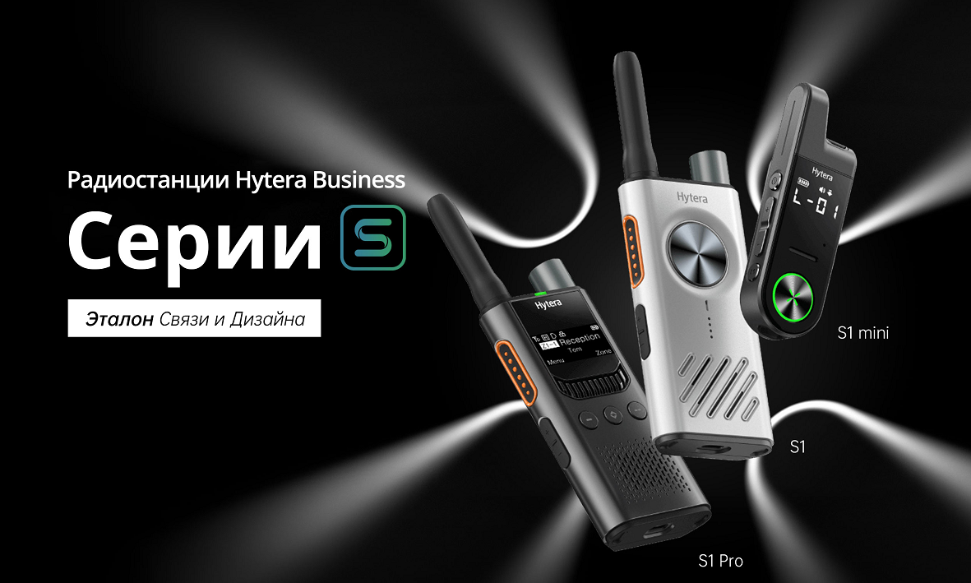

Прайс-лист может быть изменён без предварительного уведомления

Hytera Communications Corporation Limited
Address: Hytera Tower, Shenzhen Hi-Tech Industrial Park North, Beihuan RD., Nanshan District, Shenzhen, P.R.C
Web: www.hytera.com Postcode: 518057 Tel: +86 755 26972999 Fax: +86 755 86137139

Оглавление
История изменений 3
Обозначения 4
Внимание 5
S1 mini и S1 mini LF радиостанция портативная аналоговая 6
Номенклатура S1 mini и S1 mini LF 7
Аксессуары для S1 mini и S1 mini LF 7
S1 и S1 LF радиостанция портативная аналоговая 8
Номенклатура S1 и S1 LF 9
Аксессуары для S1 и S1 LF 9
S1 Pro и S1 Pro LF радиостанция портативная DMR 10
Номенклатура S1 Pro и S1 Pro LF 11
Аксессуары для S1 Pro и S1 Pro LF 11

История изменений
Дата релиза | Описание
Q1.2024 | - Релиз
Q2.2024 | - Детально описана стандартная комплектация
Q3.2024 | - Добавлен PC162
Q4.2024 | - Без изменений
Q1.2025 | - Без изменений
Q2.2025 | - Без изменений
Q3.2025 | - Без изменений
Q4.2025  10.2025  V1 | - Без изменений
Q1.2026  01.2026  V1 | - Скорректирован НДС - теперь 22% - в соответствии с этим увеличились цены РРЦ.  - Изменено MOQ для всех типов аккумуляторов, теперь в основном 40шт в коробке, иногда 1шт.  - Все слова «туркменистан» заменены на EAC.  - Добавлено магнтное крепление BC54.
01.2026  V1.1 | - Скорректирован курс Юаня в прайс-листе РРЦ, курс на этот квартал = 6.98 руб за юань.
Q2.2026  04.2026  V1 | - Стоимость прайс-листа РРЦ указана в китайских юанях (CNY).

Обозначения
MOQ | Minimum Order Quantity | Минимальный объем заказа
U1 | 400-470MHz | 400-470МГц
U2 | 450-527MHz | 450-527МГц
U3 | 350-400MHz | 350-400МГц
U5 | TX: 806-825MHz, 851-870MHz, 896-902MHz, 935-941MHz  RX: 851-870MHz, 935-941MHz | TX: 806-825МГц, 851-870МГц, 896-902МГц, 935-941МГц  RX: 851-870МГц, 935-941МГц
U9 | 400-480MHz | 400-480МГц
Um | 400-527MHz | 400-527МГц
Up | 340-470MHz | 340-470МГц
Uv | 350-470MHz | 350-470МГц
Ux | 350-527MHz | 350-527МГц
V1 | 136-174MHz | 136-174МГц

Внимание
 | - Если перед позицией в прайс-листе стоит символ «-» минус, то возможно она не доступна для заказа. Обязательно перед размещением заказа уточните у вашего поставщика.
 | - Если необходимо установить специальную кастомизированную прошивку, то укажите её версию при заказе.
 | - Любая позиция прайс-листа (как радиостанции, так аксессуары и лицензии) доступна к заказу в количестве от 2 штук (MOQ=2). Заказ на одну единицу товара или лицензии завод не принимает.
- Если необходимо заменить один из аксессуаров из стандартного комплекта радиостанции (например, антенну), то нужно
  - Найти текущий элемент в разделе аксессуары
  - Вычесть его стоимость из стоимости комплекта
  - Удалить описание аксессуара из описания комплекта
  - Добавить стоимость нового аксессуара к комплекту
  - Добавить описание нового аксессуара в описание комплекта
 | - Надпись «туркменистан» в наименовании любого устройства означает, что данное устройство изготовлено и промаркировано по нормам сертификации ГОСТ.
 | - Величина НДС равна 22%.

BC54 магнитное крепление
Ключевые особенности  - Простая установка: Две половинки крепления крепятся непосредственно на одежду.  - Безопасное крепление: Высокомощные магниты для надёжного удержания.  - Магнитное экранирование: Без влияния на другие устройства.  Технические характеристики  Модель BC54  Размеры 123x69мм  Материал Натуральная нескользящая кожа  Цвет Чёрный  Вес 130г  * - для радиостанций требуется магнитный адаптер POA216 | BC54  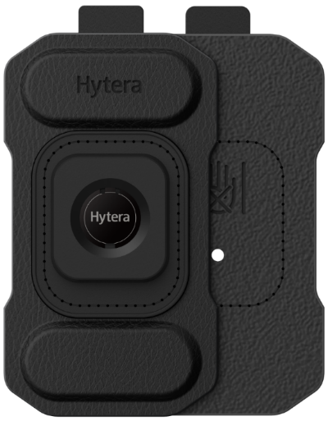
Совместимые линейки устройств - DMR: HP5, HP6, HP7, HP7Ex, SFR985, S1/S1 pro, AP5, BP5 - TETRA: PT5, PT8Ex - Видеорегистраторы: SC5, SC7, SC8 - Мультистандартные радиостанции: PDC5, PDC6, PTC6 - PoC-радиостанции: P50, P60 - Аксессуары: SM33 | POA216  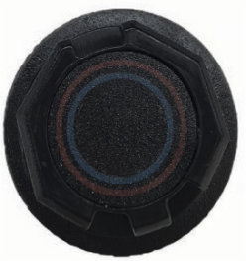  Характеристики и внешний вид могут быть изменены без предварительного уведомления

Изображение | Модель | Description | Описание | Цена за ед. GPL, без НДС
{%tr for item in table_contents_acc_mou_BC54%}
{{item.ImageGPL}} | {{item.Model}} | {{item.DescriptionEng}} | {{item.DescriptionRus}} | {{item.PriceGPL}}
{%tr endfor %}

S1 mini и S1 mini LF радиостанция портативная аналоговая
Ключевые особенности  - Диапазоны частот:  - Ua=400-440МГц, Uc=430-470МГц, LF=446-447МГц.  - Кол-во каналов: 16шт.  - Миниатюрна: вес 48 грамм, размеры 99x30x16мм.  - Долговечный дисплей LCD 0.88дюйма высокой четкости, с интуитивно понятной индикацией указывающей: номер канала, идентификатор, уровень заряда аккумулятора и другую важную информацию.  - Мощность: S1 mini=1Вт, S1 mini LF=0.5Вт.  - Чувствительность 0.14мкВ (12dдБ SINAD).  - Литий-полимерный аккумулятор 750мАч 3.8В: 100 часов в режиме ожидания; 16 часов на S1 mini в режиме 5/5/90, 18 часов на S1 mini LF в режиме 5/5/90.  - Универсальный разъем USB Type-C: простая зарядка радиостанции на столе, от внешнего АКБ или в автомобиле.  - Многопозиционное зарядное устройство на 16 радиостанций для экономии времени и пространства.  - Простое и эффективное управление по Bluetooth: удобное приложение Hytera для смартфона с возможностью одновременной настройки нескольких радиостанций.  - Голосовые уведомления о номере канала, уровне заряда аккумулятора и других настройках.  - Клонирование аналоговых каналов с радиостанций любых производителей с функцией Channel Copy.  - Моментальное клонирование конфигурации с одного устройства на несколько с технологией AirClone.  Тип гарантии от производителя Общий срок гарантии Стоимость % от цены за 1 ед  Стандартная гарантия 12 мес 0  Продление стандартной гарантии на 1 год 24 мес 5%  Продление стандартной гарантии на 2 года 36 мес 10%  Продление стандартной гарантии на 3 года 48 мес 15% | 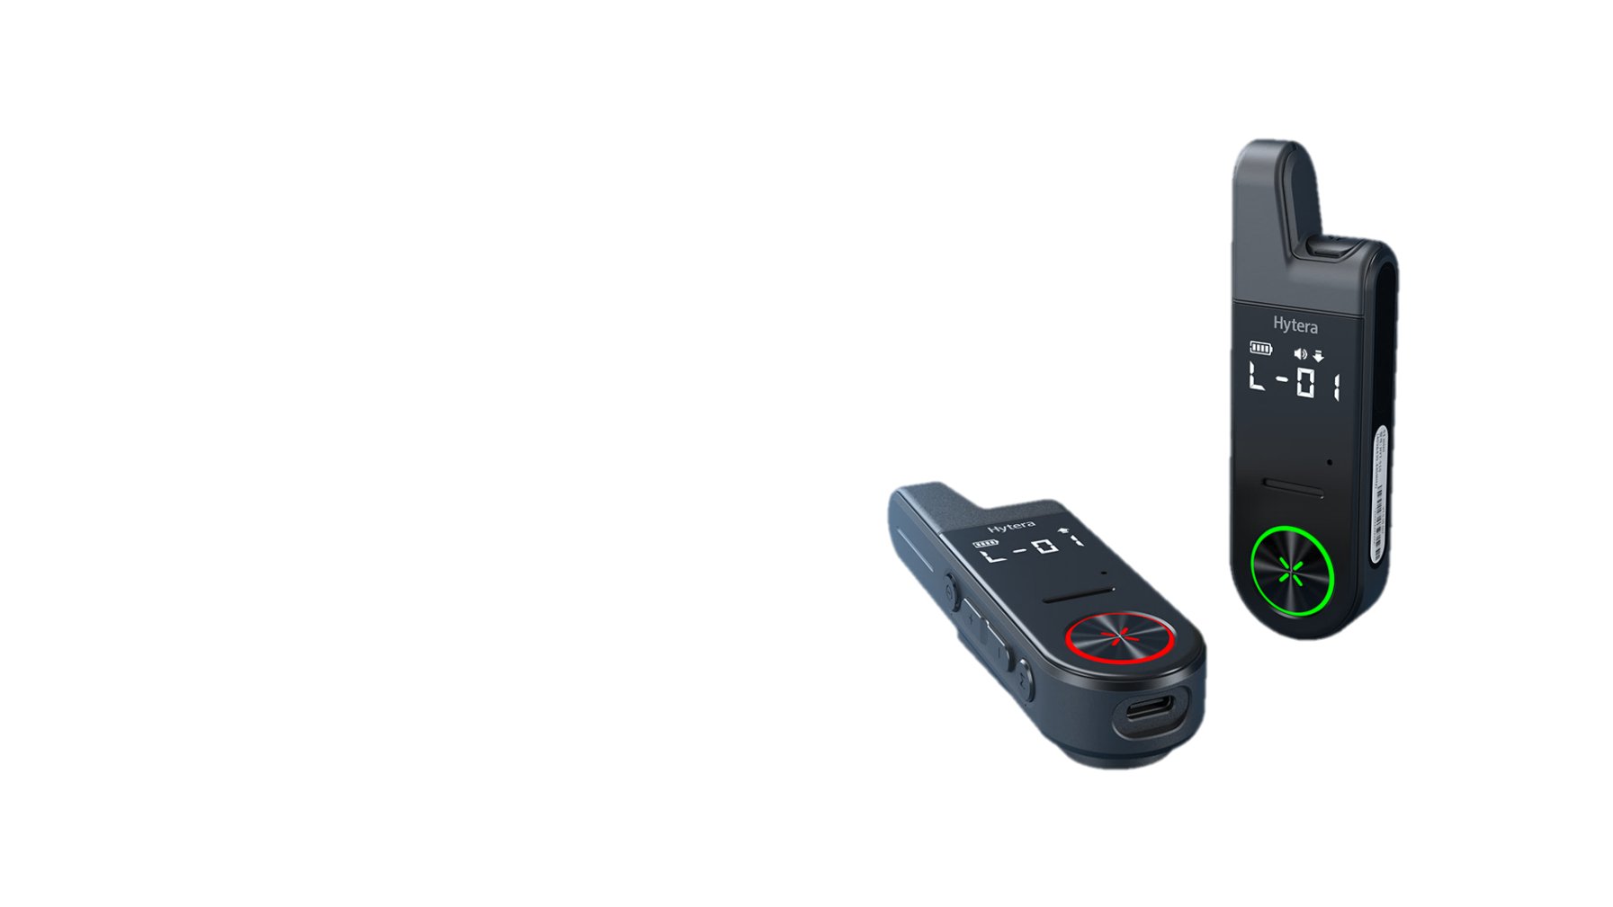
Стандартная комплектация
Радиостанция портативная аналоговая HYT-S10 | 1 шт
Аккумулятор встроенный Li-Poly 750мАч (BP0701) | 1 шт
Гарнитура: наушник С-типа и тангента, разъем 3,5мм (BM11) | 1 шт
Ремешок кистевой (RO3) | 1 шт
Руководство пользователя на русском языке | 1 шт
Характеристики и комплектация могут быть изменены без предварительного уведомления

Номенклатура S1 mini и S1 mini LF
Модель | Description | Описание | Цена за ед. GPL, без НДС
S1 mini
{%tr for item in table_contents_UHF_HYTS10%}
{{item.Model}} | {{item.DescriptionEng}} | {{item.DescriptionRus}} | {{item.PriceGPL}}
{%tr endfor %}
S1 mini LF
{%tr for item in table_contents_UHF_HYTS10LF%}
{{item.Model}} | {{item.DescriptionEng}} | {{item.DescriptionRus}} | {{item.PriceGPL}}
{%tr endfor %}

Аксессуары для S1 mini и S1 mini LF
Изображение | Модель | Description | Описание | Цена за ед. GPL, без НДС
Электропитание
{%tr for item in table_contents_acc_pow_HYTS10%}
{{item.ImageGPL}} | {{item.Model}} | {{item.DescriptionEng}} | {{item.DescriptionRus}} | {{item.PriceGPL}}
{%tr endfor %}
Аудио
{%tr for item in table_contents_acc_aud_HYTS10%}
{{item.ImageGPL}} | {{item.Model}} | {{item.DescriptionEng}} | {{item.DescriptionRus}} | {{item.PriceGPL}}
{%tr endfor %}
Кабели
{%tr for item in table_contents_acc_cab_HYTS10%}
{{item.ImageGPL}} | {{item.Model}} | {{item.DescriptionEng}} | {{item.DescriptionRus}} | {{item.PriceGPL}}
{%tr endfor %}
Ношение и крепёж
{%tr for item in table_contents_acc_mou_HYTS10%}
{{item.ImageGPL}} | {{item.Model}} | {{item.DescriptionEng}} | {{item.DescriptionRus}} | {{item.PriceGPL}}
{%tr endfor %}
Разное
{%tr for item in table_contents_acc_oth_HYTS10%}
{{item.ImageGPL}} | {{item.Model}} | {{item.DescriptionEng}} | {{item.DescriptionRus}} | {{item.PriceGPL}}
{%tr endfor %}

S1 и S1 LF радиостанция портативная аналоговая
Ключевые особенности  - Диапазоны частот:  - U1=400-470МГц, LF=446-447МГц.  - Кол-во каналов: 48шт.  - Компактна: вес 135 грамм, размеры 108x53x20мм.  - Четыре светодиода для индикации состоянии радиостанции.  - Мощность: S1=1Вт/3Вт (низкая/высокая мощность), S1 LF=0.5Вт.  - Чувствительность 0.14мкВ (12dдБ SINAD).  - Сменный литий-полимерный аккумулятор 2200мАч 3.8В: 360 часов в режиме ожидания; 22 часа при 1Вт (15 часов при 3Вт) на S1 в режиме 5/5/90, 27 часов на S1 LF в режиме 5/5/90.  - Универсальный разъем USB Type-C: простая зарядка радиостанции на столе, от внешнего АКБ или в автомобиле.  - Многопозиционное зарядное устройство на 8 радиостанций для экономии времени и пространства.  - Простое и эффективное управление по Bluetooth: удобное приложение Hytera для смартфона с возможностью одновременной настройки нескольких радиостанций.  - Голосовые уведомления о номере канала, уровне заряда аккумулятора и других настройках.  - Вызовы в режиме «Hands-free»: с наушником Hytera и режимом VOX (передача, управляемая голосом) можно общаться по радиостанции без необходимости нажимать и удерживать тангенту.  - Режим «Mute»: отключает любые аудио сигналы на устройстве для обеспечения тишины.  - Клонирование аналоговых каналов с радиостанций любых производителей с функцией Channel Copy.  - Моментальное клонирование конфигурации с одного устройства на несколько с технологией AirClone.  Тип гарантии от производителя Общий срок гарантии Стоимость % от цены за 1 ед  Стандартная гарантия 12 мес 0  Продление стандартной гарантии на 1 год 24 мес 5%  Продление стандартной гарантии на 2 года 36 мес 10%  Продление стандартной гарантии на 3 года 48 мес 15% | 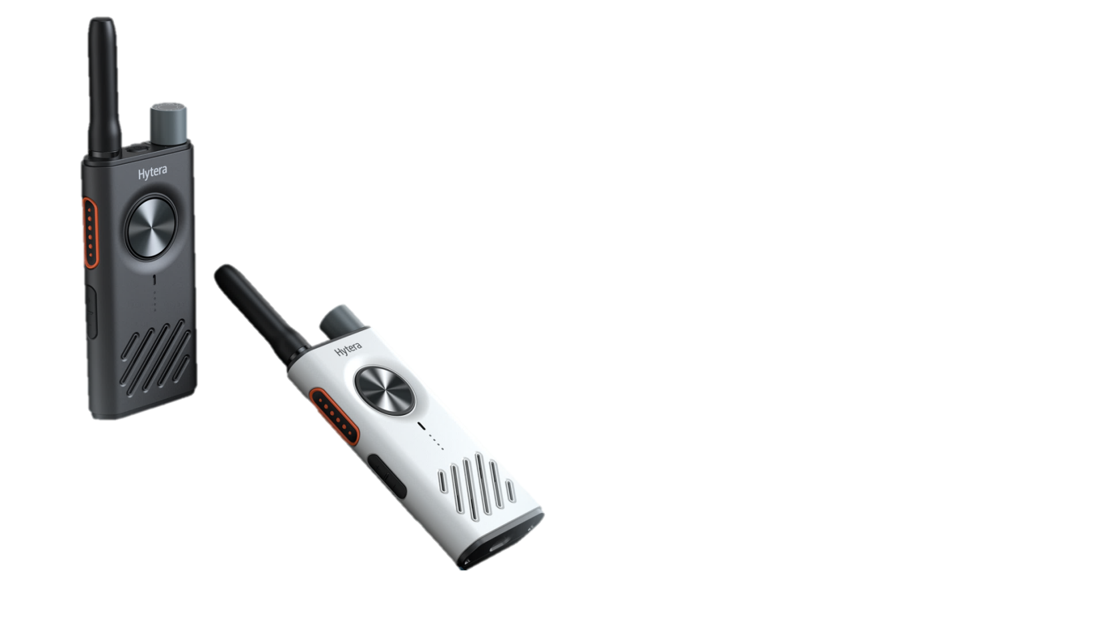
Стандартная комплектация
Радиостанция портативная аналоговая HYT-S31 | 1 шт
Батарея аккумуляторная Li-Poly 2200мАч (P2200) | 1 шт
Антенна для S1 400-440МГц | 1 шт
Клипса для ношения РЭС на ремне (BC3) | 1 шт
Ремешок кистевой (RO3) | 1 шт
Руководство пользователя на русском языке | 1 шт
Характеристики и комплектация могут быть изменены без предварительного уведомления

Номенклатура S1 и S1 LF
Модель | Description | Описание | Цена за ед. GPL, без НДС
S1
{%tr for item in table_contents_UHF_HYTS31%}
{{item.Model}} | {{item.DescriptionEng}} | {{item.DescriptionRus}} | {{item.PriceGPL}}
{%tr endfor %}
S1 LF
{%tr for item in table_contents_UHF_HYTS31LF%}
{{item.Model}} | {{item.DescriptionEng}} | {{item.DescriptionRus}} | {{item.PriceGPL}}
{%tr endfor %}

Аксессуары для S1 и S1 LF
Изображение | Модель | Description | Описание | Цена за ед. GPL, без НДС
Электропитание
{%tr for item in table_contents_acc_pow_HYTS31%}
{{item.ImageGPL}} | {{item.Model}} | {{item.DescriptionEng}} | {{item.DescriptionRus}} | {{item.PriceGPL}}
{%tr endfor %}
Аудио
{%tr for item in table_contents_acc_aud_HYTS31%}
{{item.ImageGPL}} | {{item.Model}} | {{item.DescriptionEng}} | {{item.DescriptionRus}} | {{item.PriceGPL}}
{%tr endfor %}
Кабели
{%tr for item in table_contents_acc_cab_HYTS31%}
{{item.ImageGPL}} | {{item.Model}} | {{item.DescriptionEng}} | {{item.DescriptionRus}} | {{item.PriceGPL}}
{%tr endfor %}
Ношение и крепёж
{%tr for item in table_contents_acc_mou_HYTS31%}
{{item.ImageGPL}} | {{item.Model}} | {{item.DescriptionEng}} | {{item.DescriptionRus}} | {{item.PriceGPL}}
{%tr endfor %}
Разное
{%tr for item in table_contents_acc_oth_HYTS31%}
{{item.ImageGPL}} | {{item.Model}} | {{item.DescriptionEng}} | {{item.DescriptionRus}} | {{item.PriceGPL}}
{%tr endfor %}

S1 Pro и S1 Pro LF радиостанция портативная DMR
Ключевые особенности  - Диапазоны частот:  - U1=400-470МГц, LF=446-447МГц.  - Кол-во каналов: 256шт.  - Компактна: вес 135 грамм, размеры 108x53x20мм.  - Долговечный дисплей OLED 1.3дюйма высокой четкости, с интуитивно понятной индикацией указывающей: номер канала, идентификатор, уровень заряда аккумулятора и другую важную информацию.  - Мощность: S1 Pro=1Вт/2Вт/3Вт, S1 Pro LF=0.5Вт.  - Чувствительность 0.14мкВ (12dдБ SINAD).  - Сменный литий-полимерный аккумулятор 2200мАч 3.8В: 360 часов в режиме ожидания; 18 часов при 1Вт (17 часов при 2Вт, 16 часов при 3Вт) на S1 Pro в режиме 5/5/90, 19 часов на S1 Pro LF в режиме 5/5/90.  - Универсальный разъем USB Type-C: простая зарядка радиостанции на столе, от внешнего АКБ или в автомобиле.  - Многопозиционное зарядное устройство на 8 радиостанций для экономии времени и пространства.  - Простое и эффективное управление по Bluetooth: удобное приложение Hytera для смартфона с возможностью одновременной настройки нескольких радиостанций.  - Голосовые уведомления о номере канала, уровне заряда аккумулятора и других настройках.  - Вызовы в режиме «Whisper»: общайтесь шепотом и продолжайте быть четко слышимы на другом конце.  - Режим «Mute»: отключает любые аудио сигналы на устройстве для обеспечения тишины.  - Клонирование аналоговых каналов с радиостанций любых производителей с функцией Channel Copy.  - Моментальное клонирование конфигурации с одного устройства на несколько с технологией AirClone.  Тип гарантии от производителя Общий срок гарантии Стоимость % от цены за 1 ед  Стандартная гарантия 12 мес 0  Продление стандартной гарантии на 1 год 24 мес 5%  Продление стандартной гарантии на 2 года 36 мес 10%  Продление стандартной гарантии на 3 года 48 мес 15% | 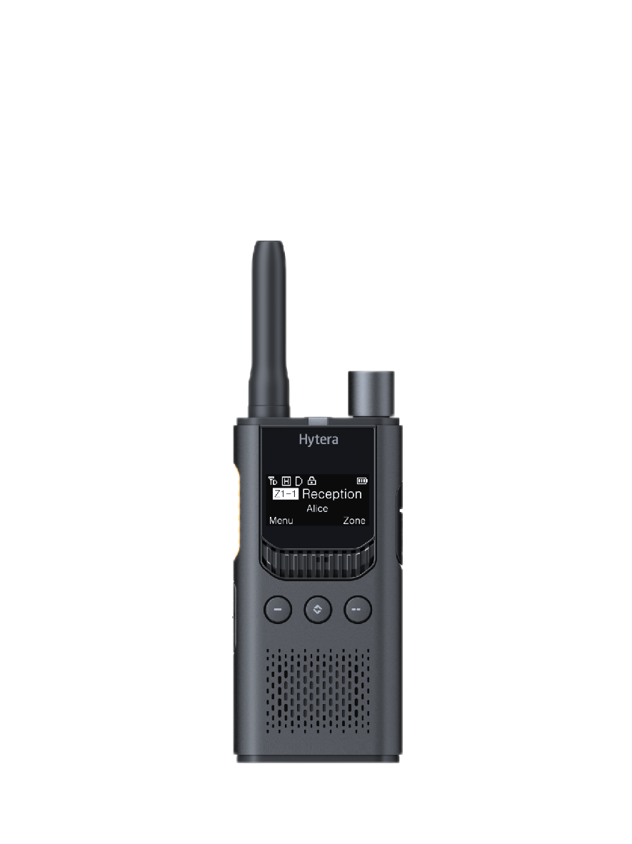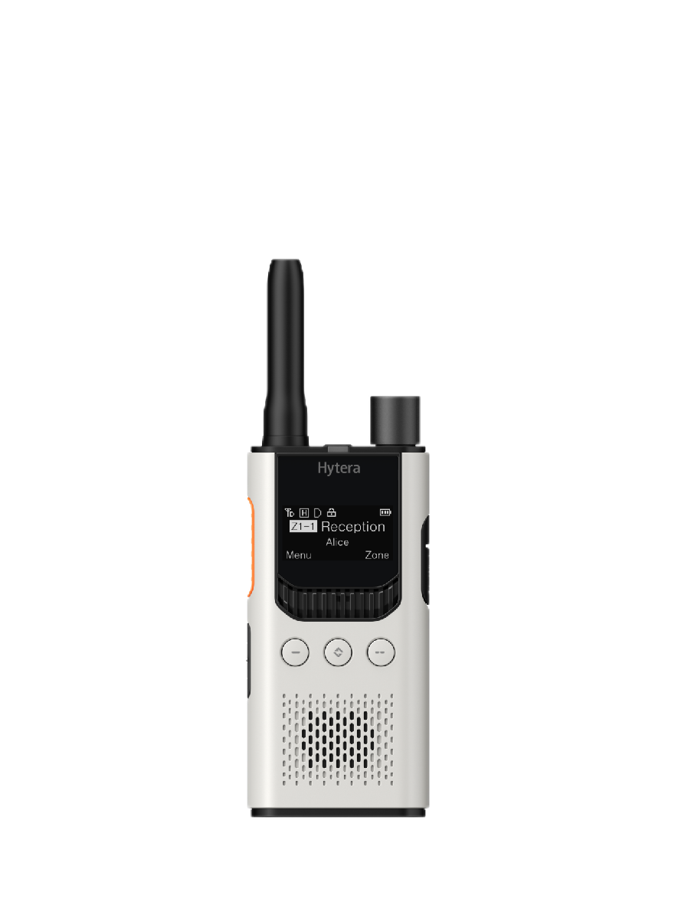
Стандартная комплектация
Радиостанция портативная аналоговая HYT-S35 | 1 шт
Батарея аккумуляторная Li-Poly 2200мАч (P2200) | 1 шт
Антенна для S1 400-440МГц | 1 шт
Клипса для ношения РЭС на ремне (BC3) | 1 шт
Ремешок кистевой (RO3) | 1 шт
Руководство пользователя на русском языке | 1 шт
Характеристики и комплектация могут быть изменены без предварительного уведомления

Номенклатура S1 Pro и S1 Pro LF
Модель | Description | Описание | Цена за ед. GPL, без НДС
S1
{%tr for item in table_contents_UHF_HYTS35%}
{{item.Model}} | {{item.DescriptionEng}} | {{item.DescriptionRus}} | {{item.PriceGPL}}
{%tr endfor %}
S1 LF
{%tr for item in table_contents_UHF_HYTS35LF%}
{{item.Model}} | {{item.DescriptionEng}} | {{item.DescriptionRus}} | {{item.PriceGPL}}
{%tr endfor %}

Аксессуары для S1 Pro и S1 Pro LF
Изображение | Модель | Description | Описание | Цена за ед. GPL, без НДС
Электропитание
{%tr for item in table_contents_acc_pow_HYTS35%}
{{item.ImageGPL}} | {{item.Model}} | {{item.DescriptionEng}} | {{item.DescriptionRus}} | {{item.PriceGPL}}
{%tr endfor %}
Аудио
{%tr for item in table_contents_acc_aud_HYTS35%}
{{item.ImageGPL}} | {{item.Model}} | {{item.DescriptionEng}} | {{item.DescriptionRus}} | {{item.PriceGPL}}
{%tr endfor %}
Кабели
{%tr for item in table_contents_acc_cab_HYTS35%}
{{item.ImageGPL}} | {{item.Model}} | {{item.DescriptionEng}} | {{item.DescriptionRus}} | {{item.PriceGPL}}
{%tr endfor %}
Ношение и крепёж
{%tr for item in table_contents_acc_mou_HYTS35%}
{{item.ImageGPL}} | {{item.Model}} | {{item.DescriptionEng}} | {{item.DescriptionRus}} | {{item.PriceGPL}}
{%tr endfor %}
Разное
{%tr for item in table_contents_acc_oth_HYTS35%}
{{item.ImageGPL}} | {{item.Model}} | {{item.DescriptionEng}} | {{item.DescriptionRus}} | {{item.PriceGPL}}
{%tr endfor %}



